Bessere Laser-Sicht erhöht Intralogistik-Durchsatz

Sensorik ohne toten Winkel erhöht Personensicherheit und Arbeitsgeschwindigkeit von AGVs: Melkus Mechatronic entwickelt und produziert innovative fahrerlose Transportfahrzeuge wie AGVs (Automated Guided Vehicles) und AMRs (Autonome Mobile Roboter). Mit rund um das Fahrzeug angeordneten Sicherheitsscannern eliminierte der österreichische Hersteller jeden toten Winkel. Damit steigerte er die Personensicherheit seiner voll flächenbeweglichen fahrerlosen Palettentransporter. Das ermöglicht Fahrten mit voller Geschwindigkeit in jeder Ausrichtung, etwa auch bei Querfahrt.

Die Sensorik ist ein integraler Hauptbestandteil fahrerloser Transportfahrzeuge (FTF). Meist tasten 360°-Laserscanner in Bodennähe die Umgebung ab. So gewinnen sie einerseits Daten für die konturbasierte Navigation. Andererseits dient die Erkennung unerwarteter Hindernisse der Kollisionsvermeidung und der Personensicherheit durch sicheres Anhalten oder Ausweichen.

Blinden Fleck eliminiert

In vielen AGVs oder AMRs sorgt ein einziger 360°-Sensor für die Sicherheit beim Fahren in Hauptfahrrichtung. Da das Sensor-Sichtfeld durch das Fahrzeug eingeschränkt ist und nicht die vollen 360° erreicht, muss die Geschwindigkeit bei Rückwärtsfahrt stark reduziert werden. Zweirichtungs-AGV von Melkus Mechatronic wie Melkus Q40, Melkus C52, Melkus C4060 und Melkus BLS4060 Rack Stacker sind deshalb mit je zwei 360°-Sensoren ausgestattet, die auch bei Rückwärtsfahrt ein Fahren mit voller Geschwindigkeit bei höchster Personensicherheit gewährleisten.

Die Paletten-AGVs Melkus G130 3.0 und Melkus HLG130 sind mit drei bzw. vier Scannern ausgestattet. Diese Nanoscanner befinden sich an den Ecken der Antriebseinheit und in einer oder beiden Gabelspitzen. So erzielt Melkus Mechatronic durch Überlappung der einzelnen Sichtbereiche eine lückenlose 360°-Rundumsicht ohne blinde Flecken.

Höchstgeschwindigkeit auch bei Querfahrt

Das ermöglicht den voll flächenbeweglichen Fahrzeugen ein Navigieren mit der Höchstgeschwindigkeit von 1,5 m/s nicht nur in der Hauptfahrrichtung, sondern omnidirektional, also in jedem beliebigen Winkel dazu. Sie können daher beispielsweise in schneller Querfahrt Paletten aus einer Regalgasse bringen, ohne sich davor zeitaufwändig in die Hauptfahrtrichtung zu drehen. Das spart nicht nur bei der einzelnen Fahrt Zeit, sondern sorgt auch dafür, dass die Regalgasse schneller wieder für den nächsten Transport mit einem anderen Fahrzeug frei wird.

So lassen sich bei Aufrechterhaltung der vollen Personensicherheit die intralogistischen Abläufe erheblich effizienter gestalten. Zudem spart der Entfall verzichtbarer Dreh- und Rangierbewegungen Energie. Das verlängert die Intervalle zwischen nötigen Akku-Ladepausen und verringert Stillstandszeiten. Um die Sensoren vor Verschmutzung, Beschädigung oder Ausfall zu schützen, sind diese unter dem Chassis verbaut.

Keine Kollisionen im Luftraum

Ergänzend bietet Melkus Mechatronic optional auch eine ToF-Kamera an. Diese Time-of-Flight-Technologie ermöglicht das Scannen der Umgebung auf höhere Ebene, sodass auch Hindernisse erkannt werden, die oberhalb des Sichtfeldes der 360°-Laserscanner in den Raum ragen, etwa Tischplatten oder Regale.

„Unser Anspruch ist, Mensch und Maschine sicher und effizient zusammenzubringen", erklärt Martin Lindner, CEO von Melkus Mechatronic. „Die Sensorik in unseren Paletten-AGVs ist ein echter Meilenstein, denn sie ermöglicht einen omnidirektionalen Betrieb mit höchster Effizienz bei kompromissloser Personensicherheit."

Bilder:

Die omnidirektionalen Paletten-AGVs G130 3.0 und HLG von Melkus Mechatronic verfügen über mehrere, geschützt verbaute 360°-Laserscanner für Navigation und Personensicherheit.  Foto: P. Kemptner | 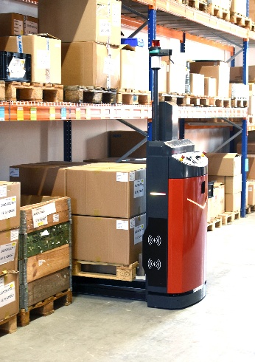
Die lückenlose 360°-Rundumsicht ohne blinde Flecken ermöglicht omnidirektionales Fahren mit höchster Personensicherheit bei voller Geschwindigkeit. So können Anwender ihre  intralogistischen Abläufe erheblich effizienter gestalten.  Grafik: Melkus Mechatronic | 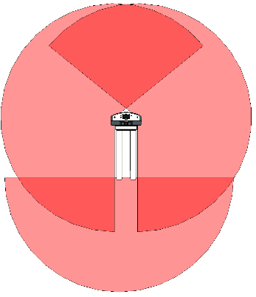
Martin Lindner, CEO von Melkus Mechatronic:  „Die Sensorik in unseren Paletten-AGVs ist ein echter Meilenstein. Sie ermöglicht einen omnidirektionalen Betrieb mit höchster Effizienz bei kompromissloser Personensicherheit." | 

Über Melkus Mechatronic
Die Melkus Mechatronic GmbH ist ein innovatives Technologieunternehmen mit mehr als 10 Jahren Erfahrung auf dem Gebiet AGVs und mobiler Robotik in Salzburg und ermöglicht seinen Kunden mit hoch verfügbaren AGVs flexible innerbetriebliche Transporte mit maximaler Zuverlässigkeit. Eine rasche und einfache Installation im Kundenbetrieb ermöglicht Melkus, Logistik-Abläufe beim Kunden effizienter zu gestalten und ressourcensparende Prozesse innerhalb der Intralogistik zu etablieren. Melkus beschäftigt hochqualifizierte und engagierte Mitarbeitende und bietet ein Sortiment von sechs AGVs für den unterschiedlichsten Einsatz. www.melkus-mechatronic.com

